功能入口
- 在Windows及Web Page风格操作模式环境，桌面空白处右键点击鼠标，并在弹出的菜单当中点击“退出系统”；
- 对于Web Page风格操作模式环境，还可点击系统桌面右上角“系统功能”按钮区的“退出系统”按钮，或者是点击“快捷功能”按钮，并在弹出的菜单当中点击“退出系统”。
退出警告
为防止误操作，执行退出操作之前，系统会弹出提示框，等待用户确认。
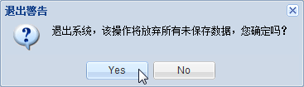
点击对话框“Yes”按钮后，执行系统退出过程。
执行退出
执行退出后，系统清除服务器及浏览器环境当中与当前用户有关的信息，并再次打开系统登录页面。这时，您可以关闭浏览器或者是使用正确的帐号信息再次登录系统。

